Социологический опрос (анкетирование) населения об удовлетворенности качеством
медицинской помощи при осуществлении обязательного медицинского страхования
(2019 год)
С целью определения общественного мнения по вопросам организации работы медицинских учреждений, качества и доступности медицинской помощи, предоставляемой населению республики в 2019 году, Территориальным фондом обязательного медицинского страхования Республики Калмыкия и страховой компанией КФ ООО ВТБ МС проведено анкетирование пациентов в амбулаторно-поликлинических, стационарных, стационарозамещающих отделениях медицинских организаций Республики Калмыкия и скорой медицинской помощи.

Количество респондентов за 2018-2019гг.

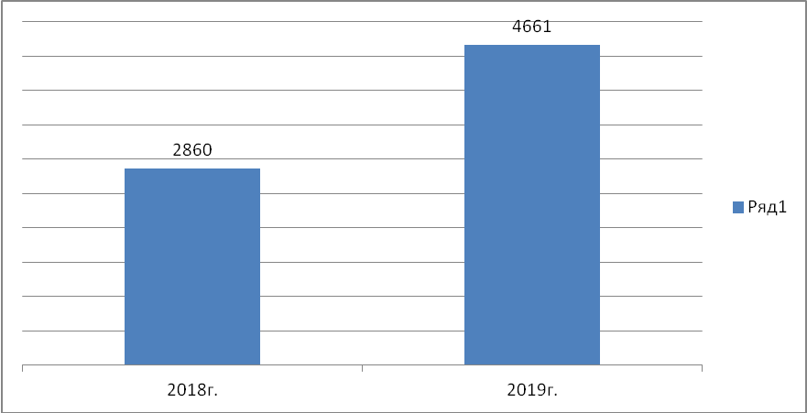

По сравнению с прошлым отчетным периодом в 2019 г. количество опрошенных увеличилось на 1801 человека.

Распределение количества респондентов по условиям оказания медицинской помощи в 2019г.:
13,9% респондента получили медицинскую помощь в стационарных условиях;
13,7% респондента получили медицинскую помощь в стационарозамещающих условиях;
32,5% респондента получили медицинскую помощь в амбулаторно-поликлинических условиях;%
20,4 % респондента получили медицинскую помощь в медицинских организациях, оказывающих первичную медико-санитрарную помощь амбулаторно, предусматривающих планировочные решения внутренних пространств, обеспечивающих комфортность пребывания пациентов, включая организацию открытой регистратуры с инфоматом, электронного табло с расписанием приема врачей, колл-центра, системы навигации, зоны комфортного пребывания в холлах и оснащение входа автоматическими дверями.
19,4% респондента получили медицинскую помощь в условиях скорой медицинской помощи.

Удовлетворенность объемом, доступностью и качеством амбулаторно-поликлинической медицинской помощи по данным социологического опроса за 2018-2019гг.
Всего опрошено:
2018г. -800
2019г. -1842

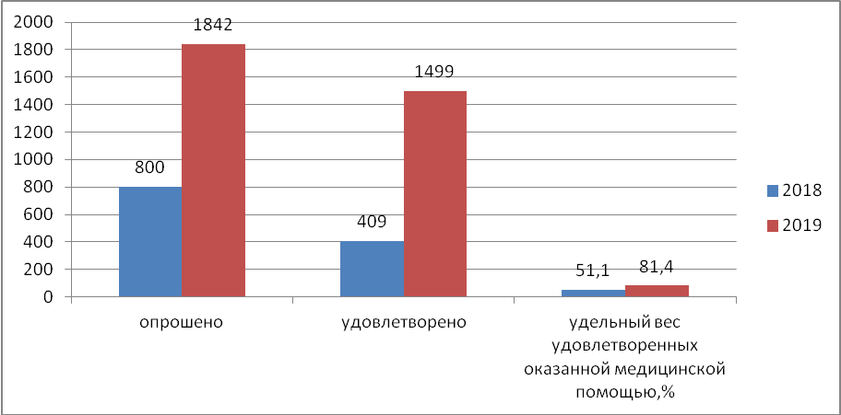

Количество опрошенных лиц возросло на 1042 человека.
Большая часть опрошенных, которые получали лечение в амбулаторно-поликлинических условиях удовлетворена качеством медицинской помощи и по сравнению с прошлым отчетным периодом удельный вес респондентов, удовлетворенных качеством медицинской помощи повысился с 51,1 до 81,4%.

Отдельно были опрошены пациенты по профилям «онкология», «сердечно-сосудистые заболевания», была охвачена категория несовершеннолетних пациентов.

 | Количество опрошенных | Уд. вес удовлетворенных мед. помощью, %
по профилю "онкология" (за исключением медицинской помощи несовершеннолетним) | 116 | 77,6
по профилю "сердечно-сосудистые заболевания" (за исключением медицинской помощи несовершеннолетним) | 70 | 77,6
несовершеннолетним | 50 | 77,6

Удельный вес удовлетворенных оказанной медицинской помощью по данной выборке составляет 77,6%.

Удовлетворенность объемом, доступностью и качеством медицинской помощи в МО, оказывающих первичную медико-санитарную помощь амбулаторно, предусматривающих планировочные решения внутренних пространств, обеспечивающих комфортность пребывания пациентов, включая организацию открытой регистратуры с инфоматом, электронного табло с расписанием приема врачей, колл-центра, системы навигации, зоны комфортного пребывания в холлах и оснащение входа автоматическими дверями по данным социологического опроса за 2018-2019гг.

В 2019г. впервые в 3 медицинских организациях (БУ РК «Городская поликлиника», БУ РК «РДМЦ», БУ РК «Лаганская РБ»), оказывающих первичную медико-санитрарную помощь амбулаторно, предусматривающих планировочные решения внутренних пространств, обеспечивающих комфортность пребывания пациентов, включая организацию открытой регистратуры с инфоматом, электронного табло с расписанием приема врачей, колл-центра, системы навигации, зоны комфортного пребывания в холлах и оснащение входа автоматическими дверями, проводилось анкетирование респондентов.

Всего опрошено:
2018г. -0, такая выборка не проводилась
2019г.- 1157

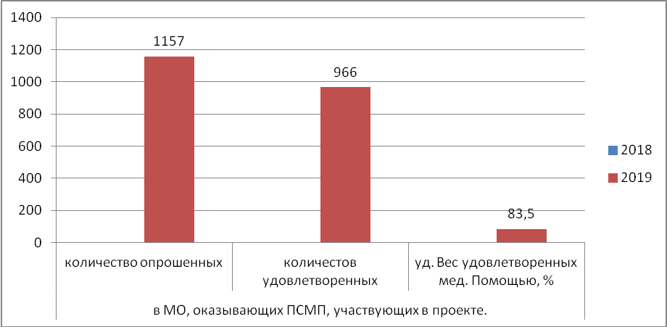

В 2019г. в 3 медицинских организациях удовлетворенность оказанной медицинской помощью составила 83,5%.

Отдельно были опрошены пациенты по профилям «онкология», «сердечно-сосудистые заболевания», была охвачена категория несовершеннолетних пациентов.

 | Количество опрошенных | Уд. вес удовлетворенных мед. помощью, %
по профилю "онкология" (за исключением медицинской помощи несовершеннолетним) | 0 | 0,0
по профилю "сердечно-сосудистые заболевания" (за исключением медицинской помощи несовершеннолетним) | 45 | 71,1
несовершеннолетним | 89 | 71,1
Удельный вес удовлетворенных оказанной медицинской помощью по данной выборке составляет 71,1%.

Удовлетворенность объемом, доступностью и качеством стационарной помощи по данным социологического опроса за 2018-2019гг.
Всего опрошено:
2018г. -755
2019г. -790

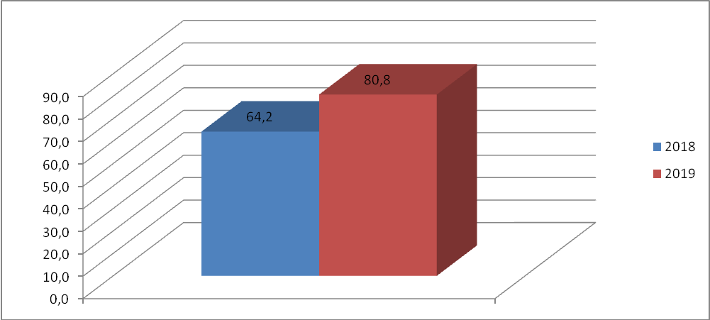
Количество респондентов по сравнению с прошлым годом увеличилось на 35 человек.
Качеством оказанной в стационарных условиях медицинской помощи удовлетворена значительная часть опрошенных респондентов – 80,8 %, отмечается повышение по сравнению с прошлым отчетным периодом удельного веса удовлетворенных с 64,2% до 80,8%.

Отдельно были опрошены пациенты по профилям «онкология», «сердечно-сосудистые заболевания», была охвачена категория несовершеннолетних пациентов.

 | Количество опрошенных | Уд. вес удовлетворенных мед. помощью, %
по профилю "онкология" (за исключением медицинской помощи несовершеннолетним) | 67 | 70,1
по профилю "сердечно-сосудистые заболевания" (за исключением медицинской помощи несовершеннолетним) | 50 | 70,1
несовершеннолетним | 45 | 70,1
Удельный вес удовлетворенных оказанной медицинской помощью по данной выборке составляет 70,1%.

Удовлетворенность объемом, доступностью и качеством стационарозамещающей помощи по данным социологического опроса за 2018-2019гг.
Всего опрошено:
2018г. -772
2019г. -775

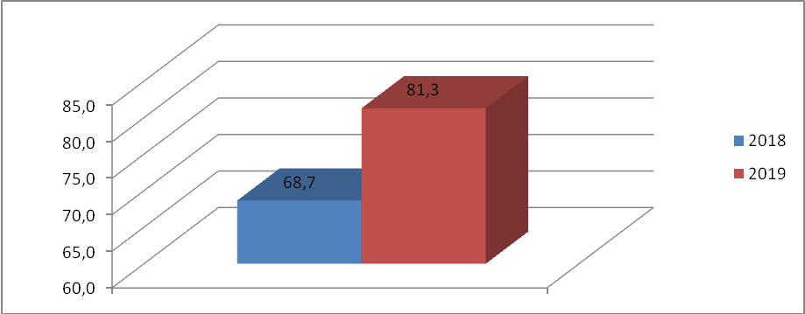

В условиях дневного стационара удельный вес респондентов, положительно оценивших качество медицинской помощи возрос по сравнению с прошлым отчетным периодом с 68,7до 81,3%.

Отдельно были опрошены пациенты по профилям «онкология», «сердечно-сосудистые заболевания», была охвачена категория несовершеннолетних пациентов.

 | Количество опрошенных | Уд. вес удовлетворенных мед. помощью, %
по профилю "онкология" (за исключением медицинской помощи несовершеннолетним) | 47 | 68,1
по профилю "сердечно-сосудистые заболевания" (за исключением медицинской помощи несовершеннолетним) | 15 | 68,1
несовершеннолетним | 53 | 68,1
Удельный вес удовлетворенных оказанной медицинской помощью по данной выборке составляет 68,1%.

Удовлетворенность объемом, доступностью и качеством скорой медицинской помощи по данным социологического опроса за 2018-2019гг.
Всего опрошено:
2018г. -533
2019г. -1097

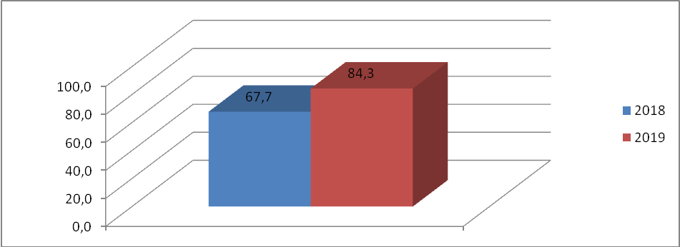

В условиях скорой медицинской помощи значительная часть респондентов оценили положительно качество оказанной медицинской помощи, при этом по сравнению с прошлым отчетным периодом данный показатель увеличился с 67,7% до 84,3%.

Выводы: Результаты социологического опроса населения свидетельствуют о том, что достаточно большая доля пациентов удовлетворена оказываемой медицинской помощью. По всем условиям оказания медицинской помощи удельный вес удовлетворенных по сравнению с прошлым отчетным периодом возрос, что свидетельствует о том, что объемы, доступность и качество медицинской помощи находятся на стабильном уровне. Проведение отдельных социологических опросов по профилям «онкология», «сердечно-сосудистые заболевания», категории несовершеннолетних пациентов в разных условиях оказания медицинской помощи показало, что и по данным условиям и категориям удовлетворенность застрахованных лиц находится на довольно высоком уровне.

